Коплексное занятие на тему «Подарок Осени».

Осеннее путешествие для детей 2-й младшей и средней группы.
Цель: 1. Помочь детям увидеть многоцветие осени, формировать представление об осенних изменениях в живой и неживой природе. Уточнить знания детей об овощах (капусте, моркови, луке, свеклы), о деревьях (березе, дуб, клен, рябине), дарах леса (грибах, ягодах). Дать первоначальное представление об обитателях леса, приспособлении диких животных к жизни в осенний период. Учить чувствовать и понимать красоту окружающего мира через поэзию, музыку, танцы. Учить пользоваться сенсорными эталонами, эмоционально откликаться, переживать радость общения с природой. Вовлекать родителей в воспитательно- образовательный процесс (родители выступают в роли животных, дают детям новые знания о них).
2. воспитывать познавательный интерес к окружающему миру, бережное отношение к живой и неживой природе. Воспитывать чувство дружбы, гостеприимства и общения с детьми другой группы.
3. развивать речевую активность, творческие способности, эмоциональную отзывчивость, ритмичность.

Предварительная работа.
- Экскурсии : по осенней аллее; в город, сад.
- Наблюдения за деревьями, беседы.
- Сбор и составления гербария на тему «краски осени».
- Фоторепортаж «урожай».
- Чтение художественной литературы.
- Прослушивание музыкальных произведений.

Ход занятия.
Дети по музыку осени заходят в зал.
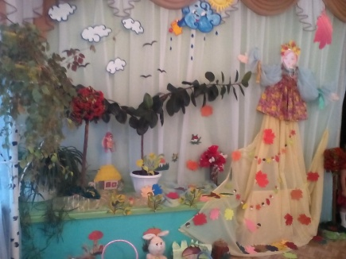
Вед.:
Ребята сегодня мы с вами поговорим о времени года. Какие времена годы вы знаете? Какое сейчас время года? Молодцы!
Сегодня мы вам предлагаем отправиться по осенней тропинки.
Физминутка.
Идем мы вслед за осенью
Тропинкою лесной.
Нам клены машут весело
Зеленою листвой.
У нас за каждой веточкой
Друзья найдутся тут –
И зайчики, и белочки
Навстречу нам бегут.
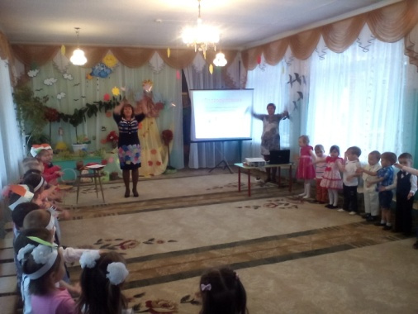
Вед.:
Вот мы с вами и попали в осеннюю сказку! Где мы с вами знакомимся со сказками? (в книгах, по телевизору и т.д.)
Ребята! Осень нам подарила большую книжку. (Слайд №2)В ней много сюрпризов. Хотите её посмотреть?... Какая она большая! Покажи нам, пожалуйста, Книжка, свои картинки! (Воспитатель пытается открыть книжку , но она не открывается)
Наверно ребятки нужно спеть песенку про «Осень» чтобы книжка открылась.
Песня «Тише, тише…».

Воспитатель открывает книгу. 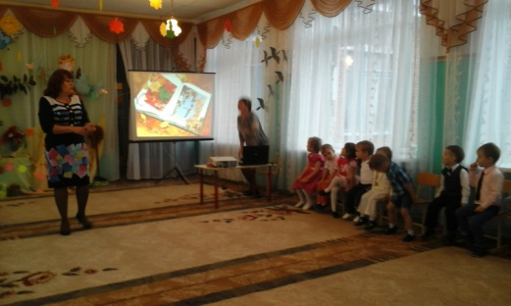
Вед.:
Понравилась наша песенка книжке.
Страницу открываем и в путь мы отправляемся! (Слайд №3)
На странице изображены ветки деревьев в осенней листве.
Вед.:
Что мы видим на первой странице книге? Какие деревья вы видите? (Слайд №4, 5)
В какие цвета Осень разукрасила листья деревьев? Ой, кто-то бежит!
Звучит весёлая музыка – Из за книжки выбегает ЁЖ.

Ёж (родитель): 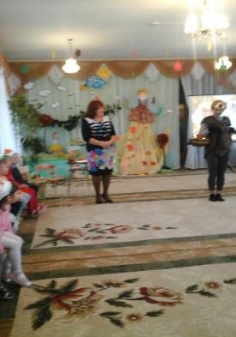
Я весёлый, я колючий Ёжик-ёж,
На подушку для иголок я похож.
Я по лесу гуляю
И листочки собираю.
А хотите, я и вам
Разноцветных листьев дам?

Вед.:
Ребятки, хотите с листочками потанцевать?
Дай нам, пожалуйста, Ёжик, много листочков, чтобы всем детям хватило!
Ёж даёт всем детям букет листьев
Ёж:
Вот вам целый букет листьев разных: желтых, красных!

Танец «С листочками».

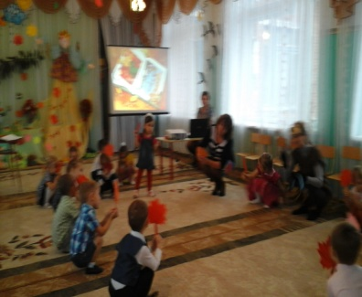
Вед.:
Спасибо тебе, Ёжик, порадовал ты нас своими листочками! А ребятки тебе стихи о листочках почитают.
Стихи.
- Как притих осенний сад,
С веток листики летят.
Тихо шепчут, шелестят,
Убаюкать нас хотят.

- Жёлтый листик на ладошке
Приложу его к щеке.
Это солнечное лето
Я держу в своей руке.
Желтый лист не улетает,
Про меня не забывает.

- Листочки все осенним днём
Красивые такие.
Давайте песенку споём
Про листья золотые.

ПЕСНЯ «Осень в гости к нам идёт».
Ёж: (рассказывает о том как готовится к зиме, о своем домике)
Вед.: Ребята давайте скажем Ежику спасибо за познавательный и интересный рассказ.
Дети: Спасибо Ежик! (дарят ему листочки).
Ёж: Весело тут у вас! Только мне надо бежать- свой домик листьями устилать, чтобы зимой на них тепло и мягко было спать. До свидания, ребятки! (Убегает).

Вед.:
Страницу открываем и путешествие продолжаем!
Но прежде чем ее открыть следующую страницу надо ответить на вопрос: Чем богата осень? (овощами, капустой, морковкой, картошкой, яблоками и т.д.)
На следующей странице изображен огород.

Вед.:
Смотрите-ка, ребятки, что здесь! (Слайд №6)
Это грядки, огород…
А на грядках что растёт? (Капуста, морковь…)
Созрел урожай, приходи, собирай!
Ребята! Сколько морковок на грядке? Какая капуста? Чего больше?
Звучит музыка появляется ЗАЯЦ.
Заяц (родитель):
Я зайчишка быстрый, ловкий.
Где капуста? Где морковка?
Тут и завтрак, и обед –
Ничего вкуснее нет! (Замечает детей)
Ой, как много ребяток! Боюсь, боюсь!
Вед.:
Не бойся, Зайка, ребятки у нас добрые – не обидят тебя.
Хочешь, они тебе песенку споют и морковки дадут?
Заяц:
Хочу!
Инсценировка песни «Огородная хороводная». (Средняя группа).
Зайчика угощают морковкой.

Вед.:
А ребятки из младшей группы хотят с тобой попрыгать, поиграть.

Игра «Зайка прыгал, прыгал…» (2-я младшая группа).
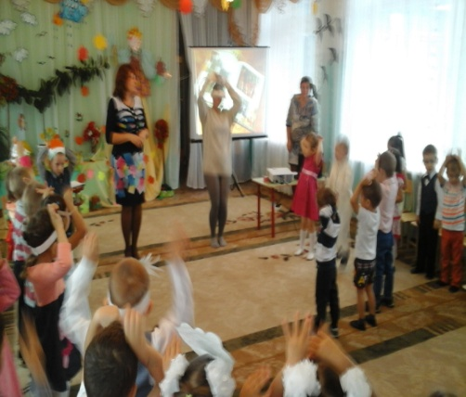
Зайка:
Весело у вас! Пора мне, зайчику, линять,
Пора мне шубку поменять,
Зимой быть серым не могу,
Меня заметят на снегу.
До свидания, ребята!
Дети дарят зайчику морковку.
Вед.:
Вот какой зайка молодец! Давайте перевернём Книжку на другую страницу.
Страницу открываем и путешествие продолжаем!
Пока на вопрос не ответим странница не откроется: Чем богат лес? (грибами, ягодами , орехами) (Слайд №7)
На следующем развороте изображена опушка леса большим количеством грибов.
Дети рассказывают, что видят на слайде. Какие грибы, сколько их, можно ли эти грибы есть.
Вед.:
Смотрите-ка, ребятки, как много осенью в лесу грибов выросло! Полюбуйтесь, какие у них толстые ножки, красивые шляпки!
Осенью в лесочке выросли грибочки.
Все корзиночки берут,
В лес грибы искать идут.
Звучит музыка появляется Белочка.
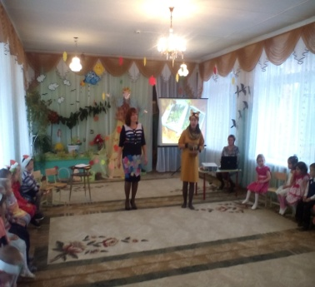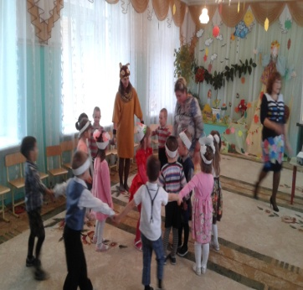
Белка (родитель):
Белка-рыжий огонёк,
Между веток прыг да скок!
Я грибочки собираю,
Их на зиму запасаю.
Если здесь грибы растут,
То и белка тут как тут!
Вед.:
Есть грибочки у нас тут.
Хочешь, белочка ребятки помогут собрать тебе грибочки.
Песня хороводная на тат.яз. (средняя группа)
Песня «ГРИБОК».(2-я Младшая группа).

Угощают белочку грибочками.

Белочка: (Слайд №8) (рассказывает как готовиться к зиме, какие делает припасы, где ее дом).
Белочка: Весело у вас ребятки!.
Но самый большой и вкусный гриб я вам оставлю! А музыка вам его найти поможет. Где она громче зазвучит, там грибок и стоит.
Дети вместе с белочкой ищут гриб.
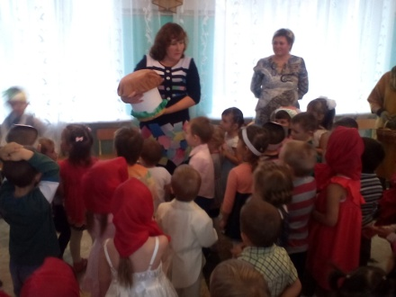
Вед.:
(С гриба снимают шапочку и находят в нём угощения).
Спасибо белочки за вкусный грибок!
Белочка: Только мне пора бежать. До свидания, ребятки!

Вед:
А ещё скажем «спасибо» нашей чудесной книжке за то, что показала нам такие интересные картинки.
Книжка закрывается – путешествие наше кончается. Какое у нас было интересное, увлекательное и познавательное путешествие. (Слайд №9)

Дети угощают приглашенных гостей (детей соседнего детского сада), под музыку идут в группу.
